東日本大震災復興支援事業 視察報告
2026年2月13日
さいたま市地域労働者福祉協議会
事務局長 浅井 孝仁
視察日；2026年1月25日（日）～ 26日（月）
視察先；新潟県『柏崎刈羽原子力発電所』
参加者；18名
さいたま市地域労働者福祉協議会 会長 関戸広大
さいたま市地域労福協では、東日本大震災復興支援事業として毎年幹事会で視察先を検討し、 被災地の現状や原子力発電所等の視察を行っている。
今回は、2021年以来2度目となる柏崎刈羽原子力発電所を視察した。同発電所に於いては、原子力規制委員会の指摘事項を踏まえ、安全対策及び管理体制の強化に向けた取り組みが着実に実行され、再稼働に向けた準備が着々と進められている。特に、設備面における多重的な安全対策や、緊急時対応を想定した訓練体制については、前回の視察時より整備が図られているものと思われた。
一方で過去の不適切事案を踏まえ、組織全体としてのコンプライアンス意識の定着や、情報管理体制のさらなる強化が引き続き重要であると共に、原子力発電所に対する地域住民の不安や懸念に対しては、わかり易く丁寧な情報提供の継続の必要性を感じた。
原子力発電所は、日本のエネルギー政策において重要な設備である一方、安全確保と地域理解の両立が強く求められる施設であることを改めて実感し、安全確保を最優先とした設備対策や運用面の取り組みについては、多くの関係者が日々緊張感を持って業務に従事している様子が伺えた。 雪深い柏崎刈羽の地で、関東地方への電力供給に向け、日々作業を続ける多くの作業員の努力に改めて感謝を感じた視察となった。
さいたま市地域労福協では、さいたま市地域協議会と共催し、今後も多くの構成組織の皆さんに現地の状況を知ってもらうため、震災復興支援事業の視察活動を継続していきたい。
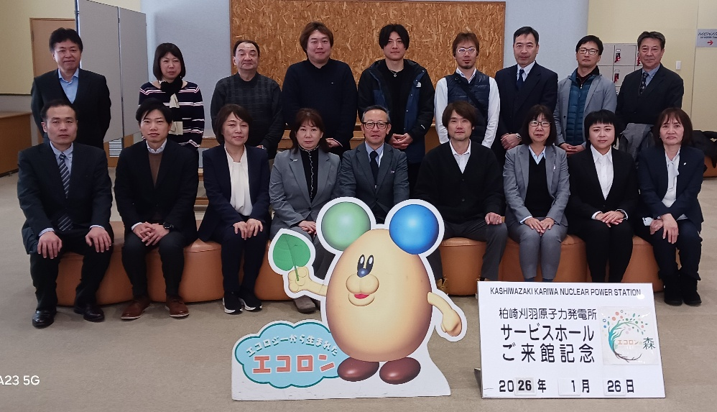

【柏崎刈羽原子力発電所】

